关于做好2013级新生学籍信息查询工作的通 知
龙首校区基础部、土木工程系、电子信息系、2013级新生：
根据教育部办公厅《关于做好2013年普通高等学校录取新生复查和学籍电子注册工作的通知》（教学厅函〔2013〕16号）文件精神，我校2013级新生学籍电子注册已在规定时间内完成，学籍注册数据已报送至教育部。为了确保学生注册工作的公开性、透明性、严肃性，根据教育部《关于印发〈普通高等学院新生学籍电子注册暂行办法〉的通知》（教学〔2007〕3号）文件要求，每年11月1日起入学新生均可上网对本人学籍信息进行查询。为做好此项工作，现通知如下：
一、本次查询确认的学生信息是学生是否取得高等教育学籍，将来能否取得国家承认的学历和证书的唯一依据。请以上二系一部要高度重视此项工作，委派专人负责督促和监管，要求将新生学籍信息查询的相关政策通知到2013级的每一位学生，避免出现任何遗漏或差错。
二、本次参与信息查询的学生范围为：
2013年秋季被我校录取，报到入学且注册的普通专科学生。
三、信息查询确认操作流程（详见新生学籍查询操作指南）：
1.登陆“中国高等教育学生信息网（学信网）”，网址：http://www.chsi.com.cn；
2.点击网站右侧“电子政务平台”→“ 全国普通高校新生学籍查询系统”；
3.输入考生号、身份证号、姓名（身份证号、姓名、考生号三项中至少输入两项）和验证码进行查询；
4.如网上信息与本人信息不符，可向系辅导办反应并在《2013级全国普通高校新生学籍查询情况反馈表》上予以记载（进校后转专业的情况除外）。
四、各系（部）应于2014年元月10日前将《2013级学生学籍注册信息查询反馈表》送交教务处综合科
（ADD:办公楼二楼213 TEL：029-82150126）。

教务处
2013-12-11

附1： 2013级学生学籍注册信息查询反馈表
系（部）： 填表人：
姓名 | 学号 | 班级 | 有误信息 |  | 学生签字
姓名 | 学号 | 班级 | 网上信息 | 本人信息 | 学生签字

附2： 新生学籍查询的流程
新生学籍查询的流程按照如下进程操作：

第一步：登录“中国高等教育学生信息网”，http://xjxl.chsi.com.cn。

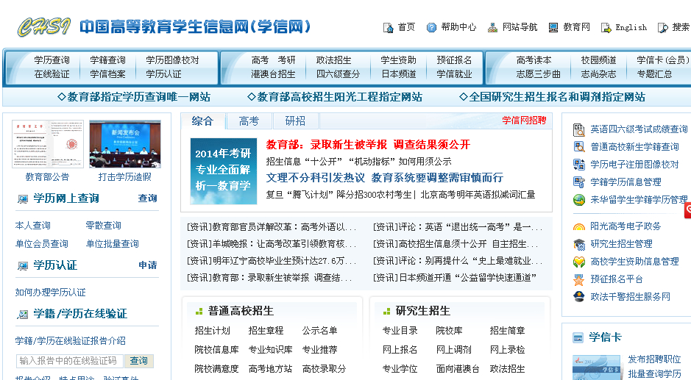
点击“学籍查询”

第二步：点击页面中部的“新生查询”按钮，进入查询页面。
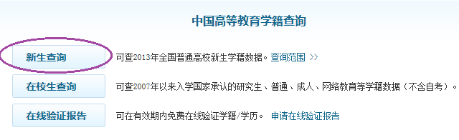

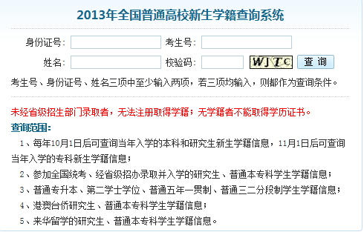
第三步：在页面中选择性输入身份证号、姓名、考生号（任意两个即可），再输入“校验码”，点击“查询”按钮。
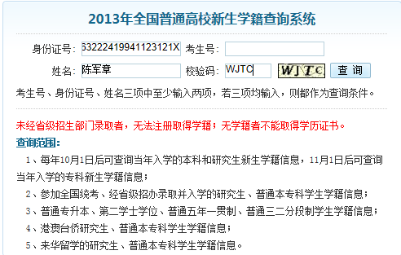

第四步：页面即显示有学籍的学生信息。
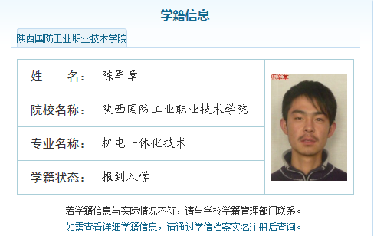
第五步：如若学籍信息未能显示或学籍信息有误，请与就读学校的学籍管理部门联系。

